# pin definitions

# 654321
# xxxxxx PMOD2 A
# xxxxxx PMOD2 B
# 654321
#
#PMOD2 A
set_io i_clk C8 #IOT_197 USER_CLK
set_io o_ledg A9 #IOT_194 LED1
#set_io o_ledg[1] B8 #IOT_203 LED2
#set_io o_ledr B7 #IOT_207 LED4

set_io i_rts A1 #IOT_220 PM2-A1 i_rts
set_io o_uart_tx B5 #IOT_214 PM2-A3
set_io i_uart_rx B3 #IOT_223 PM2-A2
set_io o_cts B6

xx

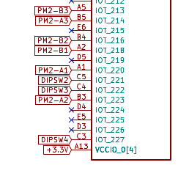

xx
